**Постоянный электрический ток.**

**1 вариант.**

1. За направление электрического тока принимается направление движения под действием электрического поля…

**А.** электронов;

**Б.**  нейтронов;

**В.** положительных зарядов;

**Г.** отрицательных зарядов.

2. Как и на сколько процентов изменится сопротивление однородного цилиндрического проводника при одновременном увеличении в два раза его длины и диаметра?

**А.** Увеличится на 200%;

**Б.** Увеличится на 100%;

**В.** Увеличится на 50%;

**Г.** Уменьшится на 50%.

3. На участке схемы включены два вольтметра.

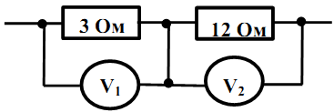Показание первого вольтметра 2 В,

показание второго

**А.** 2 В;

**Б.** 8 В;

**В.** 4 В;

**Г.** 6 В.

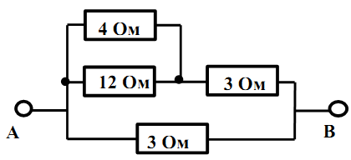4. Найдите сопротивление участка

цепи между точками *А* и *В*.

**А.** 0,5 Ом;

**Б.** 2 Ом;

**В.** 3 Ом;

**Г.** 4 Ом.

5. Определите напряжение на концах стального проводника длиной 140 см и площадью поперечного сечения 0,2 мм², в котором сила тока 250 мА. Удельное сопротивление стали 2·10– 7 Ом·м.

**Постоянный электрический ток.**

**2 вариант.**

1. Закон Ома для участка цепи можно записать в виде

**А. ; Б. ; В. ; Г. .**

2. Как изменится сила тока, протекающего через проводник, если увеличить в 2 раза напряжение на его концах, а длину проводника уменьшить в 2 раза?

**А.** Не изменится;

**Б.** Увеличится в 2 раза;

**В.** Увеличится в 4 раза;

**Г.** Уменьшится в 2 раза.

3. К участку цепи из двух параллельно соединенных резисторов сопротивлением 10 и 20 Ом подходит ток 12 мА. Через каждый резистор течет ток соответственно

**А.** 10 мА; 2 мА. **Б.** 2мА; 10 мА.

**В.** 30мА; 8 мА. **Г.** 8 мА; 4 мА.

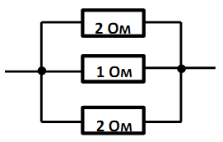4. Сопротивление участка цепи,

изображенного на рисунке,

равно

**А.** 5 Ом;

**Б.** 2 Ом;

**В.** 0,5 Ом;

**Г.** 0,2 Ом.

5. Рассчитайте силу тока, проходящего по медному проводу длиной 100 м и площадью поперечного сечения 0,5 мм² при напряжении 6,8 В. Удельное сопротивление меди 1,7·10 – 8  Ом·м.